О поиске правообладателей одноквартирного жилого дома № 6 в д. Брылёвка Краснопольского района Могилёвской области
Разыскивается гражданка Зотова Светлана Васильевна, правообладатель жилого дома № 6 в д. Брылёвка Краснопольского района Могилёвской области.
Сельский исполнительный комитет просит граждан, располагающей информацией о Зотовой Светлане Васильевне, о месте её фактического проживания либо месте её нахождения, сообщить в Яновский сельский исполнительный комитет по телефонам 8 02238 70563, 8 02238 70562 (в рабочие дни с 8.00 до 13.00, с 14.00 до 17.00), 8 029 2117848 (МТС) (в любое время). Также информацию можно прислать по адресу: 213566 ул. Центральная, д. 7, аг. Яновка, Краснопольский р-н, Могилёвская обл. либо на электронный адрес: postmaster@yan.belhost.by

Яновский сельский исполнительный комитет Краснопольского района Могилёвской области в целях реализации Указа Президента Республики Беларусь от 24 марта 2021 г. № 116 «Об отчуждении жилых домов в сельской местности и совершенствовании работы с пустующими домами» разыскивает граждан:
Жилой дом № 6 по пер. Лесной 3-й в д. Лещенка Краснопольского района Могилёвской области: разыскивается Каплунов Владимир Николаевич, Каплунов Сергей Николаевич, правообладатели жилого дома № 6 по пер. Лесной 3-й в д. Лещенка Краснопольского района Могилёвской области.
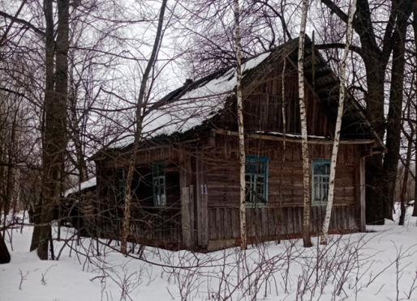

Жилой дом № 11 в д. Заборье Краснопольского района Могилёвской области: разыскивается Бондарева Галина Алексеевна, правообладатель жилого дома № 11 в д. Заборье Краснопольского района Могилёвской области.
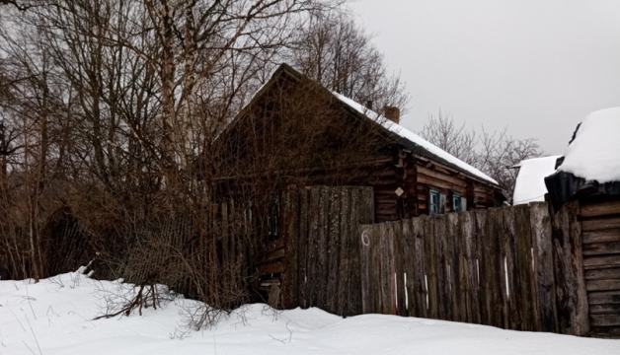

Сельский исполнительный комитет просит граждан, располагающей информацией о Бондаревой Галине Алексеевне, Каплунове Владимире Николаевиче, Каплунове Сергее Николаевиче, о месте их фактического проживания либо месте их нахождения, сообщить в Яновский сельский исполнительный комитет по телефонам 8 02238 70563, 8 02238 70562 (в рабочие дни с 8.00 до 13.00, с 14.00 до 17.00), 8 029 2117848 (МТС) (в любое время). Также информацию можно прислать по адресу: 213566 ул. Центральная, д. 7, аг. Яновка, Краснопольский р-н, Могилёвская обл. либо на электронный адрес: postmaster@yan.belhost.by.

